INFORME DE INSTALACIÓN Y CONFIGURACIÓN DE HERRAMIENTAS DE VERSIONAMIENTO
Evidencia: GA7-220501096-AA1-EV04
Proyecto formativo: Construcción de software integrador de tecnologías orientadas a servicios
Proyecto: Ukiyo Co
Programa de formación: Análisis y Desarrollo de Software
Herramienta de versionamiento local: Git
Herramienta de versionamiento remoto/web: GitHub

1. INTRODUCCIÓN
En el proceso de desarrollo de software es fundamental contar con herramientas que permitan controlar, registrar y administrar los cambios realizados sobre el código fuente. Las herramientas de versionamiento facilitan el seguimiento de las diferentes versiones de un proyecto, permiten recuperar estados anteriores y contribuyen al trabajo organizado durante la construcción y mantenimiento del software.
Para el desarrollo del proyecto Ukiyo Co se utilizaron Git como herramienta de control de versiones local y GitHub como plataforma de almacenamiento y gestión del repositorio remoto. La integración de estas herramientas permite mantener una copia local del proyecto, registrar los cambios mediante commits y sincronizar la información con un repositorio remoto.
En el presente informe se documenta el proceso de instalación y configuración de Git, la creación del repositorio local, la configuración del repositorio remoto en GitHub, la vinculación entre ambos repositorios y la realización de operaciones básicas de control de versiones.

2. OBJETIVOS

2.1 Objetivo general
Instalar y configurar herramientas de versionamiento local y remoto para gestionar adecuadamente los cambios realizados en el código fuente del proyecto Ukiyo Co.

2.2 Objetivos específicos
- Instalar correctamente Git en el equipo de desarrollo.
- Configurar Git para trabajar con el proyecto Ukiyo Co.
- Crear un repositorio local para controlar las versiones del proyecto.
- Crear y configurar un repositorio remoto en GitHub.
- Vincular el repositorio local con el repositorio remoto.
- Realizar operaciones básicas de control de versiones mediante Git.
- Registrar modificaciones del proyecto mediante commits.
- Comprobar la correcta sincronización entre Git y GitHub.

3. HERRAMIENTAS UTILIZADAS
Herramienta | Tipo | Función
Git | Local / distribuida | Controlar versiones y registrar cambios en el código fuente.
GitHub | Remota / Web | Alojar el repositorio y permitir la sincronización del proyecto.
Visual Studio Code | Desarrollo | Editar y administrar los archivos del código fuente.
Google Chrome | Navegador | Visualizar y validar la aplicación web.
Windows | Sistema operativo | Proporcionar el entorno de desarrollo para el proyecto.

4. INSTALACIÓN DE GIT

4.1 Descarga de Git
Para iniciar el proceso de configuración de la herramienta de versionamiento local se realizó la descarga del instalador de Git desde su sitio oficial.
Git permite gestionar diferentes versiones de los archivos del proyecto, registrar modificaciones y mantener un historial de los cambios realizados.
Captura 1.
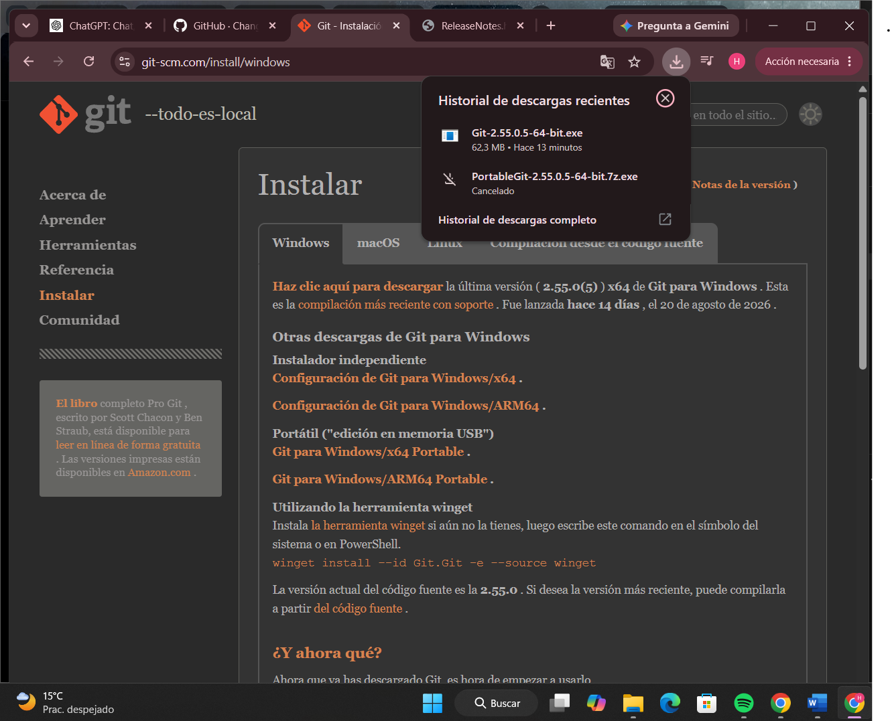
Descripción: evidencia de la descarga del instalador utilizado para realizar la instalación de Git en el equipo de desarrollo.

4.2 Instalación de Git
Una vez descargado el instalador, se ejecutó el archivo correspondiente y se siguieron los pasos indicados por el asistente de instalación.
Durante este proceso se seleccionaron las opciones necesarias para permitir la utilización de Git desde la terminal y mediante Git Bash.
Captura 2. Proceso de instalación de Git
[INSERTAR AQUÍ LA CAPTURA DEL INSTALADOR DE GIT]
Descripción: proceso de instalación y configuración inicial de Git en el sistema operativo.

4.3 Verificación de la instalación
Después de finalizar la instalación se abrió Git Bash/Terminal para comprobar que Git estuviera disponible correctamente.
Se ejecutó el siguiente comando:
git --version
Este comando permite consultar la versión instalada de Git.
Captura 3. Verificación de Git
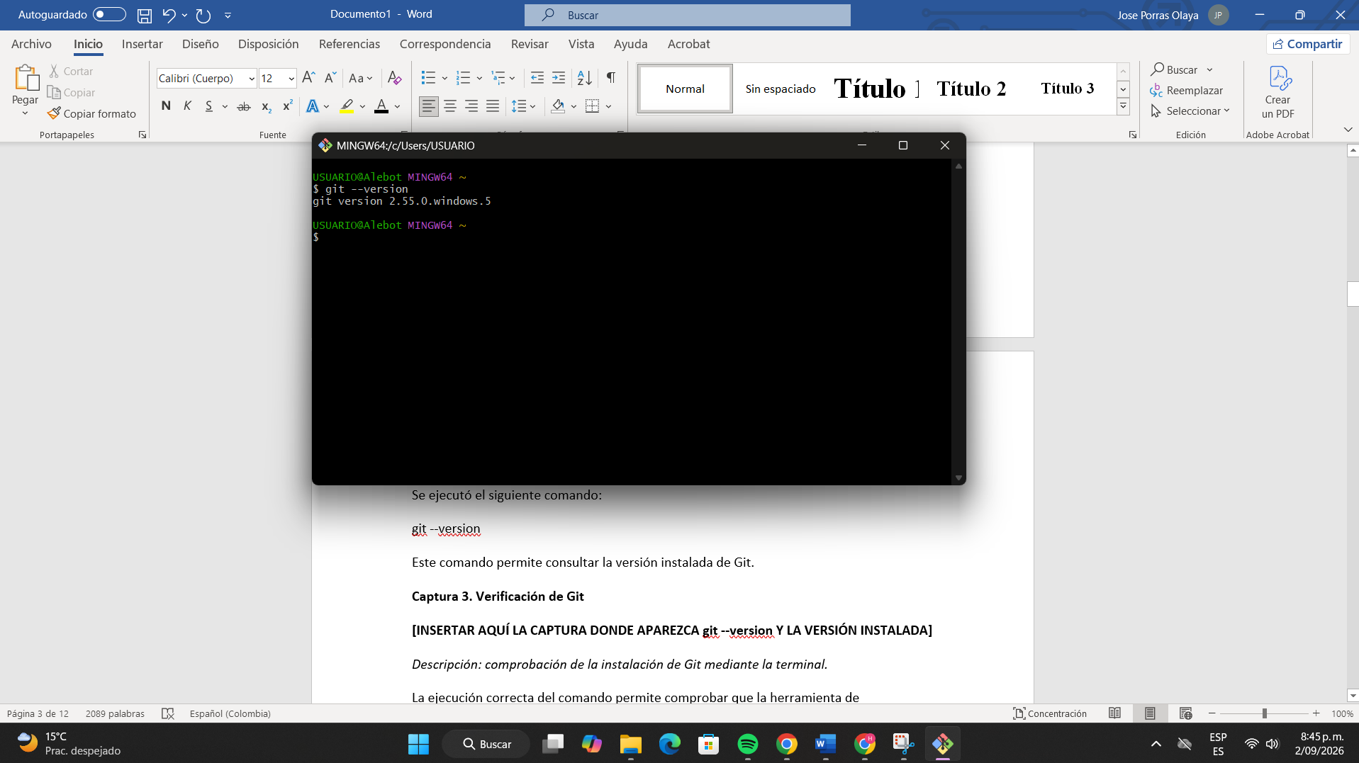
Descripción: comprobación de la instalación de Git mediante la terminal.
La ejecución correcta del comando permite comprobar que la herramienta de versionamiento local se encuentra instalada y disponible para trabajar con el proyecto.

5. CONFIGURACIÓN INICIAL DE GIT
Después de instalar Git se realizó la configuración de la identidad del desarrollador. Esta información permite asociar los commits realizados con el usuario que efectuó los cambios.
Para configurar el nombre se utilizó:
git config --global user.name "Jose Alejandro Porras Olaya"
Para configurar el correo electrónico se utilizó:
git config --global user.email "CORREO_UTILIZADO_EN_GITHUB"
Finalmente, se verificó la configuración mediante:
git config --list
Captura 4. Configuración de usuario de Git
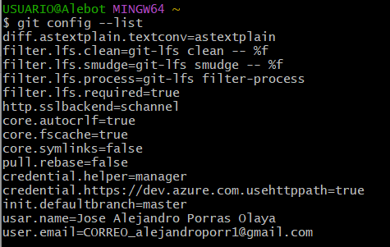
Descripción: configuración de la identidad del usuario utilizada para registrar los cambios realizados mediante Git.
Nota: En el documento final se recomienda ocultar parcialmente el correo electrónico personal si el informe será publicado o compartido públicamente.

6. CREACIÓN DEL REPOSITORIO LOCAL
Para comenzar el control de versiones del proyecto se ubicó la terminal dentro de la carpeta correspondiente a Ukiyo Co.
Por ejemplo:
cd UkiyoCo
Una vez ubicada la terminal en la carpeta del proyecto, se inicializó el repositorio mediante:
git init
El comando git init permite crear un repositorio Git dentro de la carpeta seleccionada y prepara el proyecto para comenzar a registrar sus diferentes versiones.
Captura 5. Inicialización del repositorio
[INSERTAR AQUÍ LA CAPTURA DEL COMANDO git init]
Descripción: inicialización del repositorio local de Git para el proyecto Ukiyo Co.

7. PRIMER REGISTRO DE CAMBIOS
Una vez inicializado el repositorio se verificó el estado de los archivos utilizando:
git status
Posteriormente se agregaron los archivos al área de preparación mediante:
git add .
Finalmente, se realizó el primer registro de cambios mediante:
git commit -m "Versión inicial del proyecto Ukiyo Co"
El comando git commit permite registrar una versión del proyecto y almacenar un punto de referencia en el historial de cambios.
Captura 6. Primer commit
[INSERTAR AQUÍ LA CAPTURA DONDE SE EVIDENCIE git add Y git commit]
Descripción: registro de la versión inicial del proyecto Ukiyo Co mediante un commit.
Para comprobar el historial de versiones también se puede utilizar:
git log --oneline
Este comando permite visualizar de forma resumida los commits registrados.

8. CONFIGURACIÓN DEL REPOSITORIO REMOTO EN GITHUB
Después de configurar el repositorio local se creó un repositorio remoto en GitHub destinado a almacenar el proyecto Ukiyo Co.
El repositorio remoto se configuró con el nombre:
UkiyoCo
El repositorio remoto permite disponer de una copia del proyecto en la plataforma web y facilita la sincronización de los cambios realizados desde el entorno local.
Captura 7. Creación del repositorio en GitHub
[INSERTAR AQUÍ LA CAPTURA DEL REPOSITORIO UkiyoCo EN GITHUB]
Descripción: creación del repositorio remoto destinado al almacenamiento del proyecto Ukiyo Co.

9. VINCULACIÓN ENTRE GIT Y GITHUB
Después de crear el repositorio remoto se estableció la conexión entre el repositorio local y el repositorio de GitHub.
Para agregar el repositorio remoto se utiliza:
git remote add origin URL_DEL_REPOSITORIO
En este comando, origin corresponde al nombre utilizado para identificar el repositorio remoto.
Posteriormente se verificó la configuración mediante:
git remote -v
Este comando permite comprobar la dirección asociada al repositorio remoto.
Captura 8. Configuración del repositorio remoto
[INSERTAR AQUÍ LA CAPTURA DE git remote -v]
Descripción: comprobación de la conexión entre el repositorio local de Git y el repositorio remoto de GitHub.

10. ENVÍO DEL PROYECTO A GITHUB
Una vez establecida la conexión entre ambos repositorios se realizó el envío de los cambios locales hacia GitHub.
Para ello se utilizó:
git push -u origin main
El comando git push permite enviar los commits existentes en el repositorio local hacia el repositorio remoto.
Captura 9. Ejecución de git push
[INSERTAR AQUÍ LA CAPTURA DEL COMANDO git push Y SU RESULTADO]
Descripción: envío de la versión inicial del proyecto desde el repositorio local hacia GitHub.
Posteriormente se actualizó la página del repositorio remoto para comprobar que los archivos del proyecto se encontraran disponibles.
Captura 10. Proyecto Ukiyo Co en GitHub
[INSERTAR AQUÍ LA CAPTURA DEL REPOSITORIO DE GITHUB MOSTRANDO LOS ARCHIVOS]
Descripción: comprobación de la existencia de los archivos del proyecto Ukiyo Co en el repositorio remoto.

11. PRUEBA DE SINCRONIZACIÓN
Para comprobar el funcionamiento de la sincronización entre el repositorio local y el remoto se realizó una modificación en uno de los archivos del proyecto.
Como ejemplo, se modificó:
index.html
Después de realizar la modificación se consultó el estado del repositorio:
git status
Posteriormente se agregaron los cambios:
git add .
Se creó un nuevo commit:
git commit -m "Actualización de página principal"
Finalmente, se enviaron los cambios al repositorio remoto:
git push
Captura 11. Cambio registrado
[INSERTAR AQUÍ LA CAPTURA DE git status / git commit]
Descripción: registro de una modificación realizada sobre el proyecto mediante Git.
Captura 12. Cambio sincronizado en GitHub
[INSERTAR AQUÍ LA CAPTURA DE GITHUB MOSTRANDO EL CAMBIO]
Descripción: comprobación de que la modificación realizada localmente fue sincronizada correctamente con el repositorio remoto.
Esta prueba permite verificar que la configuración de Git y GitHub funciona correctamente y que los cambios realizados en el entorno local pueden ser enviados al repositorio remoto.

12. ESTRUCTURA DEL PROYECTO VERSIONADO
El proyecto Ukiyo Co puede mantener una estructura organizada como la siguiente:
UkiyoCo/
│
├── assets/
├── css/
├── img/
├── js/
├── pages/
│
├── index.html
└── README.md
Esta organización permite separar los diferentes recursos que conforman la aplicación web.
Al utilizar Git, los archivos del proyecto pueden ser incluidos dentro del sistema de control de versiones para realizar seguimiento de las modificaciones realizadas durante el proceso de desarrollo.

13. OPERACIONES PRINCIPALES UTILIZADAS
Comando | Función
git init | Inicializa un nuevo repositorio Git.
git status | Consulta el estado actual del repositorio.
git add . | Agrega los cambios al área de preparación.
git commit | Registra los cambios en el historial del repositorio.
git branch | Permite administrar las ramas del proyecto.
git remote | Permite administrar los repositorios remotos.
git push | Envía los cambios del repositorio local al remoto.
git pull | Obtiene cambios existentes en el repositorio remoto.
git clone | Crea una copia local de un repositorio existente.
git log | Permite consultar el historial de commits.

14. RESULTADOS OBTENIDOS
Con la realización del proceso de instalación y configuración se logró establecer un entorno básico de control de versiones para el proyecto Ukiyo Co.
Los principales resultados obtenidos fueron:
- Instalación de Git en el equipo de desarrollo.
- Verificación del funcionamiento de Git mediante la terminal.
- Configuración de la identidad del usuario.
- Creación de un repositorio local para el proyecto Ukiyo Co.
- Registro de la versión inicial mediante un commit.
- Creación de un repositorio remoto en GitHub.
- Vinculación del repositorio local con el repositorio remoto.
- Envío de los archivos del proyecto mediante git push.
- Comprobación de los archivos del proyecto en GitHub.
- Registro de una modificación posterior.
- Sincronización de los cambios realizados localmente con el repositorio remoto.
Estos resultados permiten evidenciar la utilización de una herramienta de versionamiento local y una herramienta de versionamiento remoto, de acuerdo con los requerimientos establecidos para la evidencia.

15. CONCLUSIONES
La instalación y configuración de herramientas de versionamiento permite establecer un mecanismo organizado para administrar los cambios realizados durante el desarrollo de software.
La utilización de Git permitió crear un repositorio local para el proyecto Ukiyo Co, registrar modificaciones mediante commits y conservar un historial de los cambios realizados sobre el código fuente.
Por su parte, GitHub permitió establecer un repositorio remoto para almacenar y sincronizar el proyecto, proporcionando una alternativa para respaldar el código y facilitar su administración desde una plataforma web.
La integración entre Git y GitHub constituye una solución adecuada para el proyecto Ukiyo Co, debido a que permite combinar las funcionalidades del control de versiones local con las ventajas de un repositorio remoto.
Finalmente, el proceso realizado permitió comprobar el funcionamiento de las herramientas de versionamiento y establecer una base organizada para continuar con el desarrollo, mantenimiento y control de cambios del software.

16. REFERENCIAS
Chacon, S., & Straub, B. (2014). Pro Git. Apress.
Git. (s. f.). Documentación oficial de Git.
GitHub. (s. f.). Documentación oficial de GitHub.
Visual Studio Code. (s. f.). Documentación oficial de Visual Studio Code.

17. MATRIZ DE CUMPLIMIENTO
N.º | Indicador de logro | Evidencia
1 | Realiza la instalación de la herramienta de versionamiento correctamente. | Capturas del proceso de instalación y verificación mediante git --version.
2 | Instala sin errores herramienta de versionamiento local. | Git instalado, configurado y repositorio local inicializado mediante git init.
3 | Configura herramienta de versionamiento remota. | Creación del repositorio en GitHub, configuración mediante git remote, envío mediante git push y comprobación de los archivos.
4 | Presenta el informe cumpliendo con las normas básicas de presentación de documentos. | Informe organizado con portada, introducción, objetivos, herramientas, procedimiento, capturas, resultados, conclusiones, referencias y matriz de cumplimiento.

18. ANEXOS
En esta sección se pueden incluir las evidencias adicionales relacionadas con la instalación y configuración de las herramientas de versionamiento.

Anexo A. Instalación de Git
[INSERTAR CAPTURAS ADICIONALES DE LA INSTALACIÓN, SI SON NECESARIAS]

Anexo B. Configuración del repositorio local
[INSERTAR CAPTURAS ADICIONALES DE GIT BASH O TERMINAL]

Anexo C. Repositorio remoto
[INSERTAR CAPTURAS ADICIONALES DEL REPOSITORIO DE GITHUB]

Anexo D. Historial de cambios
[INSERTAR CAPTURAS DE LOS COMMITS REALIZADOS]

